

大阪府
統計法に基づく国の統計調査です。調査票情報の秘密の保護に万全を期します。

平成30年度
大阪の学校保健統計調査報告書

大阪府総務部統計課

目 次

調査の概要 １

利用上の注意 ２

概要 4

１ 発育状態
（１） 身長 5
（２） 体重 9
（３） 年間発育量 14

２ 肥満傾向児及び痩身傾向児の出現率 15

３ 健康状態
（１） 疾病・異常の被患率等の状況 17
（２） 主な疾病・異常等の状況 18
①裸眼視力 19
②鼻・副鼻腔疾患 20
③むし歯（う歯）（処置完了者を含む） 21
④アトピー性皮膚炎 22
⑤ぜん息 23

統計表………………………………………………………………………………………………………………24

調査の概要
１ 調査の目的
学校における幼児、児童及び生徒の発育及び健康の状態を明らかにすることを目的とする。
２ 調査の範囲・対象
（１）調査の範囲は、幼稚園、幼保連携型認定こども園、小学校、中学校、義務教育学校、高等学校及び中等教育学校のうち、文部科学大臣があらかじめ指定する学校（以下「調査実施校」という。）とする。
（２）調査の対象は、調査実施校に在籍する満５歳から17歳までの幼児、児童及び生徒の一部とする。
（抽出調査）

【大阪府の調査実施校数及び調査対象者数】

３ 調査事項
（１）幼児、児童及び生徒の発育状態（身長、体重）
（２）幼児、児童及び生徒の健康状態（栄養状態、脊柱・胸郭・四肢の疾病・異常の有無、視力、聴力、眼の疾病・異常の有無、耳鼻咽頭疾患の有無、皮膚疾患の有無、歯・口腔の疾病・異常の有無、結核の有無、心臓の疾病・異常の有無、尿、その他の疾病・異常の有無及び結核に関する検診の結果）

４ 調査の実施時期
学校保健安全法による健康診断の結果に基づき、平成30年４月１日から６月30日の間に実施。

５ 調査の系統
文部科学大臣 大阪府知事 調査実施校の長

６ 本年度調査の変更点
・なし

＜参考＞ 文部科学省ホームページ http://www.mext.go.jp/b_menu/toukei/chousa05/hoken/1268826.htm

利用上の注意
１ 本報告は、文部科学省が公表した「平成30年度学校保健統計調査報告書」のうち、大阪府分について取りまとめたものである。
２ 年齢は、平成30年４月１日現在の満年齢である。
３ 小数点以下は、単位未満を四捨五入したため、総数と内訳の計が一致しない場合がある。
４ 表中に用いた符号
「－」 計数が無い場合
「0.0」 計数が単位未満の場合
「…」 計数出現があり得ない場合又は調査対象とならなかった場合
「Ｘ」 標本サイズが小さい等のため統計数値を公表しない場合
「△」 負数
5 健康状態調査は、平成17年度以前は都道府県別集計が行われていなかったため、平成18年度以降のデータを掲載している。
6 子世代・親世代・祖父母世代は、下表を想定している。
（世代区分表）

概 要

１ 発育状態
身長
全国と比較すると、年齢層によりばらつきはあるが、男子はやや低い傾向があり、女子は
9歳以降でやや高い傾向がある。

大阪府の平均値と都道府県別順位

体重
全国と比較すると、男女ともに全国平均値よりやや軽い傾向がある。

大阪府の平均値と都道府県別順位

2 肥満傾向児及び痩身傾向児の出現率
肥満傾向児
肥満傾向児の出現率は、男子は11歳、14歳及び16歳を除くすべての年齢、女子は6歳、
12歳、14歳、15歳及び17歳を除くすべての年齢で全国平均値を下回っている。

痩身傾向児
痩身傾向児の出現率は、男子は5歳から13歳で、女子は8歳、12歳、14歳及び16歳を
除くすべての年齢で全国平均値を下回っている。

3 健康状態
裸眼視力1.0未満の者の状況
幼稚園、中学校で全国平均値を下回り、小学校で全国平均値を上回っている。
幼稚園25.7％、小学校35.1％、中学校55.5％となっており、
幼稚園及び小学校では平成18年度以降過去最高となっている。

むし歯（う歯）の者の状況
幼稚園、小学校、中学校及び高等学校のすべてで全国平均値を上回っている。
幼稚園37.6％、小学校48.7％、中学校36.4％、高等学校46.5％となっており、
中学校及び高等学校では平成18年度以降過去最低となっている。

調査結果

１ 発育状態

（１） 身長
表１ 身長の平均値（前年度、親の世代及び全国との比較）

① 全国と比較すると、年齢層によりばらつきはあるが、男子はやや低い傾向があり、女子はやや高い傾向がある。
男子の身長は、全国平均値よりやや低い傾向がある。7歳及び16歳以外のすべての年齢で、全国平均値と同じか低くなっている。女子の身長は、９歳以降は全国平均値よりやや高い傾向がある。ただし、10歳及び14歳では全国平均値より低くなっている。 ［表1、図1、2］

② 前年度と比較すると、男子の身長は年齢層によりばらつきがあるが、やや低い傾向がある。
女子の身長は、8歳、9歳、11歳から13歳及び15歳で前年度の同年齢より高くなっている。 ［表1］

③ 祖父母世代（55年前の昭和38年の数値。以下同じ）、親世代（30年前の昭和63年の数値。以下同じ）と比較すると、祖父母世代に比べて親世代が大きく増加。
親世代に比べて子世代の増加は小さい。
親世代と子世代を比較すると、最も差がある年齢は、男子は12歳で1.6㎝高く、女子は5歳で
1.5cm低く、11歳で1.5㎝高くなっている。 ［表1、図3］
図1－1 年齢別 身長の平均値（男子）

図1-2 年齢別 身長の平均値（女子）

図２ 身長の平均値の全国との差

図3 世代別平均身長
男子
女子

図4 身長の平均値の推移
5歳

11歳

14歳

17歳

注1）5歳については、昭和27年度及び昭和28年度は調査していない。
注2）昭和45年度及び昭和46年度は、都道府県別集計が行われていなかったため、掲載していない。
注3）昭和52年度及び昭和53年度は、「学校保健調査」（大阪府教育委員会保健体育課実施）の集計結果である。

表２ 身長の都道府県別平均値比較

（２） 体重
表３ 体重の平均値（前年度、親の世代及び全国との比較）

① 全国と比較すると、男女ともに全国平均値よりやや軽い傾向。
男子の体重は、16歳を除くすべての年齢で全国平均値と同じか下回っている。
女子の体重は、9歳、11歳、12歳及び15歳を除くすべての年齢で全国平均値と同じか下回っている。 ［表3、図5、6］

② 前年度と比較すると、男子の体重は、前年度の同年齢よりやや軽い傾向がある。
女子の体重は、14歳、16歳及び17歳以外のすべての年齢で前年度の同年齢と同じか増加している。
［表3］

③ 祖父母世代、親世代と比較すると、祖父母世代に比べて親世代が大きく増加。
親世代に比べて子世代の増加は小さい。
親の世代と比較すると、最も差がある年齢は、男子は11歳で1.4kg、女子は11歳及び17歳でそれぞれ0.8kg重くなっている。 ［表3、図7］

図5-1 年齢別 体重の平均値（男子）

図5-2 年齢別 体重の平均値（女子）

図6 体重の平均値の全国との差

図7 世代別平均体重
男子
女子

図8 体重の平均値の推移
5歳

11歳

14歳

17歳

注1）5歳については、昭和27年度及び昭和28年度は調査していない。
注2）昭和45年度及び昭和46年度は、都道府県別集計が行われていなかったため、掲載していない。
注3）昭和52年度及び昭和53年度は、「学校保健調査」（大阪府教育委員会保健体育課実施）の集計結果である。

表４ 体重の都道府県別平均値比較

【参考】
17歳の都道府県別身長・体重の平均値の比較
身 長

17歳女子
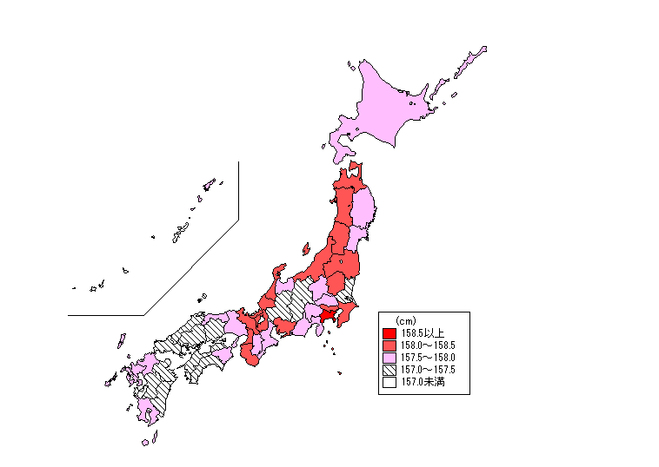
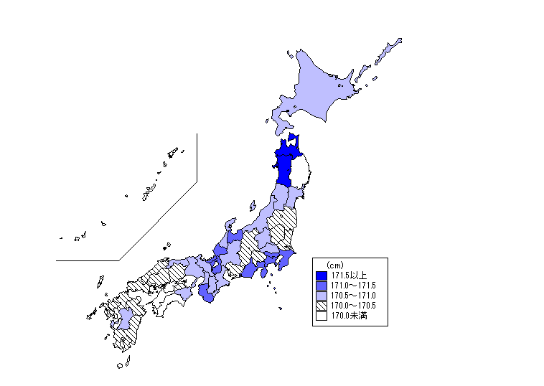
17歳男子
大阪府 158.0cm
全 国 157.8cm
大阪府 170.6cm
全 国 170.6cm

0

体 重

17歳女子
17歳男子
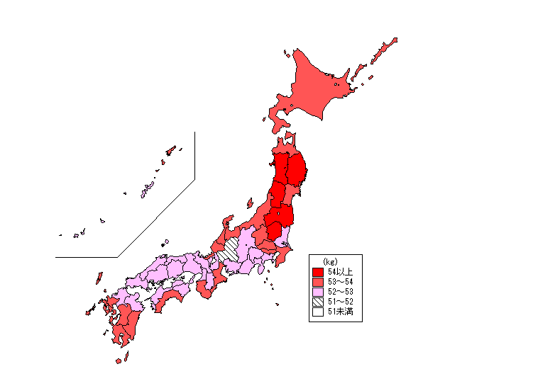
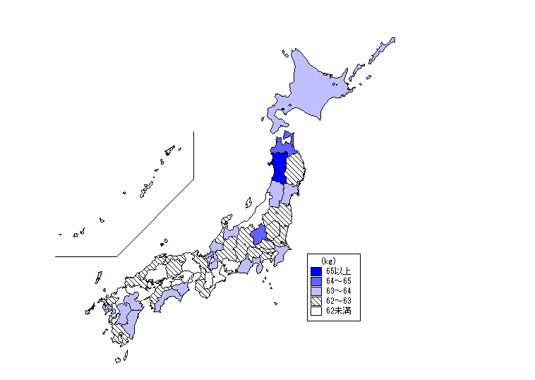
大阪府 52.6kg
全 国 52.9kg
大阪府 62.0kg
全 国 62.4kg

（３） 年間発育量
表５ 平成12年度生まれ（30年度17歳）の年間発育量

平成12年度生まれ（17歳）の者の年間発育量をみると、身長の発育量は、男子では11歳から12歳にかけて、女子では9歳から10歳にかけて発育量が著しくなっている。 ［表５、図9］
体重の発育量は、男子では11歳から15歳にかけて発育量が著しくなっており、11歳から12歳にかけて最大の発育量を示している。女子では9歳から13歳にかけて発育量が著しくなっており、9歳から10歳及び11歳から12歳にかけて最大の発育量を示している。 ［表５、図10］
身長・体重ともに、最大の発育量を示す年齢は女子の方が男子に比べ早い年齢となっている。
図9 平成12年度生まれ（30年度17歳）の年間発育量（身長）

図10 平成12年度生まれ（30年度17歳）の年間発育量（体重）

２ 肥満傾向児及び痩身傾向児の出現率
表６ 肥満傾向児及び痩身傾向児の出現率

① 肥満傾向児の出現率をみると、出現率が最も高い年齢は、男子は16歳で12.04％、女子は15歳で10.53％となっている。 ［表6、図11］
全国と比較すると、男子は11歳、14歳及び16歳を除くすべての年齢、女子は6歳、12歳、14歳、15歳及び17歳を除くすべての年齢で全国平均値を下回っている。 ［表6、図11］
② 痩身傾向児の出現率をみると、出現率が最も高い年齢は、男子は15歳で3.53％、女子は12歳で4.98％となっている。 ［表6、図12］
全国と比較すると、男子は5歳から13歳で、女子は5歳から7歳、9歳から11歳、13歳、15歳及び17歳で全国平均値を下回っている。 ［表6、図12］

【肥満・痩身傾向児の算出方法】
性別・年齢別・身長別標準体重から肥満度（過体重度）を算出し、肥満度が20％以上の者を肥満傾向
児、－20％以下の者を痩身傾向児としている。
肥満度の求め方は以下のとおりである。

肥満度（過体重度）
＝〔実測体重（kg）－身長別標準体重（kg）〕／身長別標準体重（kg）×100（％）
＊ 身長別標準体重（kg）＝ a × 実測身長（cm） － b

図11 肥満傾向児の出現率

図12 痩身傾向児の出現率

３ 健康状態

（１） 疾病・異常の被患率等の状況
表７ 疾病・異常の被患率等

学校段階別に疾病・異常の被患率等をみると、幼稚園及び小学校においては「むし歯（う歯）」の者の割合が最も高く、次いで「裸眼視力1.0未満の者」の順となっており、中学校においては「裸眼視力1.0未満の者」の割合が最も高く、次いで「むし歯（う歯）」の者の順となっている。高等学校においては「むし歯（う歯）」の割合が高くなっている。 ［表７］

（２） 主な疾病・異常等の状況

図13 全国と大阪府の疾病・異常被患率比較（全国の被患率＝1.00とした場合）

小学校
幼稚園

注）幼稚園は調査項目に｢心電図異常｣が無いためグラフに表していない。

中学校
高等学校

注）｢裸眼視力1.0未満｣は調査データが得られなかったため、
グラフに表していない。

①裸眼視力
「裸眼視力1.0未満の者」の割合は、幼稚園25.7％、小学校35.1％、中学校55.5％となっており、幼
稚園及び小学校では平成18年度以降過去最高となっている。 ［図14］
全国と比較すると、8歳から11歳及び13歳で全国平均を上回っている。 ［図15］

図14 裸眼視力1.0未満の者の割合（年次推移）

注） 高等学校はメガネやコンタクトレンズで視力矯正をして測定しているため、裸眼視力の調査データが無いかデータが少なく
秘匿対象となっている年度が複数存在するため、年次推移グラフは掲載していない。

図15 裸眼視力1.0未満の者の割合（全国との比較）

②鼻・副鼻腔疾患
「鼻・副鼻腔疾患」とは慢性副鼻腔炎、アレルギー性鼻炎などのことで、その割合は幼稚園3.5％、
小学校11.2％、中学校6.2％、高等学校4.8％となっており、幼稚園及び中学校では平成18年度以降過去最低となっている。 ［図16］
年齢別にみると、6歳が13.3％と最も高くなっている。
全国と比較すると、5歳を除くすべての年齢で全国平均値を下回っている。 ［図17］

図16 鼻・副鼻腔疾患の者の割合（年次推移）

図17 鼻・副鼻腔疾患の者の割合（全国との比較）

③むし歯（う歯）（処置完了者を含む）
「むし歯（う歯）」の者の割合は、幼稚園37.6％、小学校48.7％、中学校36.4％、高等学校46.5％と
なっており、中学校及び高等学校では平成18年度以降過去最低となっている。 ［図18］
年齢別にみると、8歳が56.9％と最も高くなっている。
全国と比較すると、すべての年齢で全国平均を上回っている。 ［図19］

図18 むし歯（う歯）の者の割合（年次推移）

図19 むし歯（う歯）の者の割合（全国との比較）

④アトピー性皮膚炎
「アトピー性皮膚炎」の者の割合は、幼稚園2.7％、小学校2.7％、中学校2.5％、高等学校2.2％となっている。 ［図20］
年齢別にみると、8歳が3.3％と最も高くなっている。
全国と比較すると、5歳を除くすべての年齢で全国平均値を下回っている。 ［図21］

図20 アトピー性皮膚炎の者の割合（年次推移）

図21 アトピー性皮膚炎の者の割合（全国との比較）

⑤ぜん息
「ぜん息」の者の割合は、幼稚園1.3％、小学校2.6％、中学校2.5％、高等学校1.6％となっている。 ［図22］
年齢別にみると、7歳及び11歳が2.8％と最も高くなっている。
全国と比較すると、14歳が全国平均値と同値、それ以外のすべての年齢で全国平均値を下回っている。
［図23］
図22 ぜん息の者の割合（年次推移）

図23 ぜん息の者の割合（全国との比較）

統計表

統計表１ 年齢別身長・体重の平均値及び標準偏差（大阪府及び全国）

統計表２－１ 年齢別身長の平均値の推移（大阪府・男子）
統計表２－２ 年齢別身長の平均値の推移（大阪府・女子）
統計表３－１ 年齢別体重の平均値の推移（大阪府・男子）
統計表３－２ 年齢別体重の平均値の推移（大阪府・女子）

統計表５ 肥満傾向児・痩身傾向児の出現率（大阪府及び全国）

大阪府
平成31年3月
〒559－8555 大阪市住之江区南港北1-14-16
大阪府咲洲庁舎（さきしまコスモタワー） 19階
大阪府総務部 統計課 勤労・教育グループ
ＴＥＬ 06(6210)9256 ／ ＦＡＸ 06(6614)6921
ＵＲＬ http://www.pref.osaka.lg.jp/toukei/top/index.html

